SERVICIO NACIONAL DE APRENDIZAJE – SENA
Centro de Tecnología de la Manufactura Avanzada – Regional Antioquia

Semana 01 – Ejercicios de Aprendizajes Previos
Programa: Desarrollo WEB – ReactJS y Angular
Fecha: 14 al 18 de octubre de 2025

Instructor: __Wilson Castro____ Grupo/Ficha: ____3169892___ Aprendiz: _Samuel Pabon Henao

Instrucciones: Responda con honestidad. Estos ejercicios diagnostican su punto de partida y orientan la ruta de aprendizaje.

Ejercicio 1 — Diagnóstico Express Web + Git (teórico–práctico)
Propósito: medir bases de HTML/CSS, accesibilidad, HTTP y Git.
Duración estimada: 35–45 minutos.
Evidencia a entregar: archivo PDF o MD con respuestas y corrección de código.

Parte A. Cuestionario (responda brevemente)
- HTML semántico: ¿qué etiqueta define el contenido principal de la página?
Respuesta: b) <main>
- Explique la diferencia entre padding y margin.
Respuesta:
El padding es el espacio interno entre el contenido y el borde de un elemento, mientras que el margin es el espacio externo que separa un elemento de otros elementos alrededor.
- ¿Qué atributo hace accesible un texto alterno en imágenes?
Respuesta: alt
- ¿Qué código de respuesta HTTP indica 'recurso creado'?
Respuesta: 201 Created
- ¿Qué es CORS y para qué sirve?
Respuesta:
CORS (Cross-Origin Resource Sharing) es un mecanismo de seguridad que permite controlar qué dominios pueden acceder a recursos en un servidor desde un origen diferente, para evitar solicitudes maliciosas entre sitios.
- Escriba la regla CSS para crear un grid de 3 columnas iguales.
Respuesta:
display: grid;
grid-template-columns: repeat(3, 1fr);
- ¿Qué comando inicializa un repositorio Git?
Respuesta:
git init
- ¿Para qué sirve un archivo .gitignore?
Respuesta:
Para indicar qué archivos o carpetas deben ser ignorados por Git y no añadidos al repositorio.
- ¿Qué etiqueta recomienda usar para una navegación principal?
Respuesta:
<nav>
- ¿Qué metatag ayuda a un viewport responsive?
Respuesta:
<meta name="viewport" content="width=device-width, initial-scale=1.0">
- V/F: un id puede repetirse en el DOM.
Respuesta: Falso
- V/F: display:flex alinea hijos en dos ejes por defecto.
Respuesta: Verdadero
- V/F: alt="" puede ir vacío si la imagen es decorativa.
Respuesta: Verdadero
- V/F: un commit debe describir el 'qué' y preferiblemente el 'por qué'.
Respuesta: Verdadero
- V/F: position:absolute saca al elemento del flujo normal.
Respuesta: Verdadero

Consigna: reescriba el siguiente bloque con semántica y accesibilidad correctas (landmarks, navegación como lista, alt en la imagen, jerarquía de títulos).

Parte B. Mini corrección de código
Consigna: reescriba el siguiente bloque con semántica y accesibilidad correctas (landmarks, navegación como lista, alt en la imagen, jerarquía de títulos).
<div id="top">
<div class="menu">Inicio | Productos | Contacto</div>
</div>
<div class="content">
<h1>Bienvenido</h1>
<div>
<img src="logo.png">
<p>Somos X</p>
</div>
</div>
Zona de respuesta (pegue su versión corregida):
Criterios de aceptación:
- Usa landmarks semánticos (header/nav/main/footer).
- Navegación como lista de enlaces.
- Imagen con atributo alt significativo (o vacío si decorativa).
- Títulos jerárquicos correctos (h1 → h2 …).

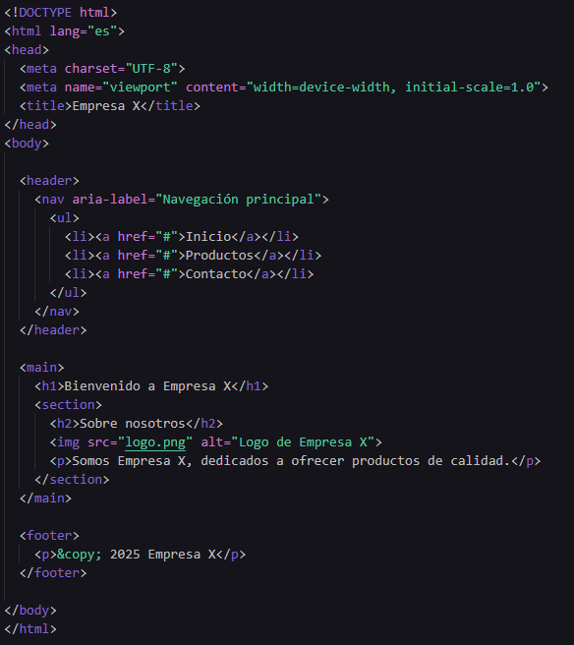

Ejercicio 2 — Maqueta semántica responsive (100% práctico)
Propósito: validar maquetación HTML5/CSS3 y responsive.
Duración estimada: 60–90 minutos.
Consigna: construir una landing con Header + Hero + 3 tarjetas + Footer.
Requisitos mínimos:
- Semántica: header, main, section, article, footer.
- Grid en desktop (3 columnas) y 1 columna en móviles (<768px).
- Accesibilidad: orden de foco lógico, alt en imágenes, contraste ≥ 4.5:1.
- Performance: declarar width/height en imágenes; assets ≤ 1 MB total.

Estructura sugerida
<header>...</header>
<main>
<section class="hero">...</section>
<section class="features">
<article>Tarjeta 1</article>
<article>Tarjeta 2</article>
<article>Tarjeta 3</article>
</section>
</main>
<footer>...</footer>

CSS guía breve
:root { --max: 1100px; }
* { box-sizing: border-box; }
body { margin: 0; line-height: 1.5; }
.features {
display: grid;
grid-template-columns: repeat(3, 1fr);
gap: 1rem;
max-width: var(--max); margin: 0 auto; padding: 1rem;
}
@media (max-width: 768px) {
.features { grid-template-columns: 1fr; }
}
Entrega: carpeta 'landing/' con index.html, styles.css, imágenes optimizadas y README.md con captura de Lighthouse.
Criterios de aceptación:
- Semántica correcta y responsive.
- Accesibilidad AA (headings, alt, foco visible).
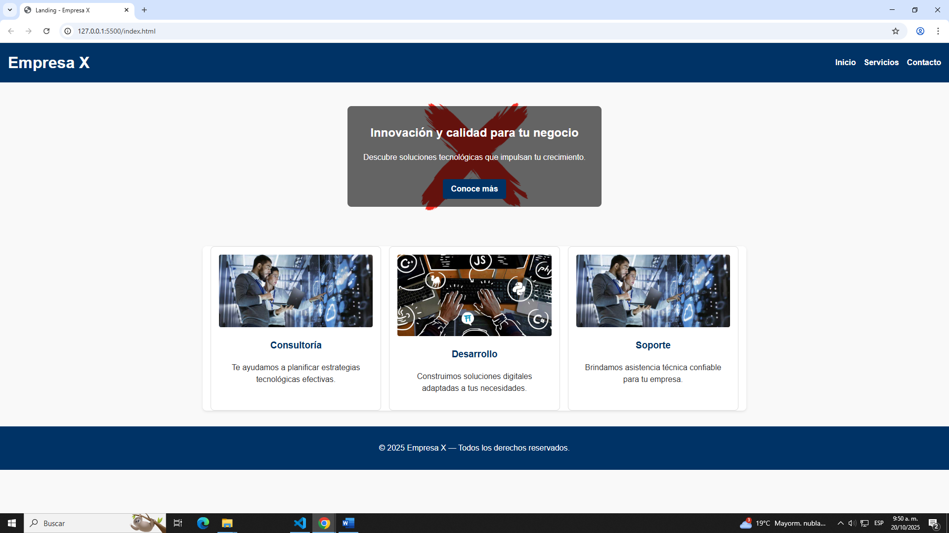

Ejercicio 3 — Flujo Git + Entorno mínimo Node (100% práctico)
Propósito: comprobar manejo de Git y nociones de entorno de trabajo.
Duración estimada: 45–60 minutos.
Consigna: crear un repositorio, ramas y un pequeño 'Hello Web' servido con Node (sin frameworks).

Pasos sugeridos
- Repositorio: git init, rama main, README.md inicial y .gitignore (node_modules/, dist/).
- Node y scripts: npm init -y; script npm run dev para ejecutar server.js.
- Estructura: public/index.html y styles.css; server.js básico para servir /public.
- Ramas y PR: crear feat/landing; commits atómicos con convención; abrir Pull Request y asignar revisor.
- Verificación local: npm run dev → http://localhost:3000

server.js de referencia (mínimo)
const http = require('http');
const fs = require('fs');
const path = require('path');
const server = http.createServer((req, res) => {
const filePath = path.join(__dirname, 'public', req.url === '/' ? 'index.html' : req.url);
const ext = path.extname(filePath).toLowerCase();
const types = { '.html': 'text/html', '.css': 'text/css', '.js': 'text/javascript' };
fs.readFile(filePath, (err, content) => {
if (err) { res.writeHead(404); res.end('Not found'); return; }
res.writeHead(200, { 'Content-Type': types[ext] || 'text/plain' });
res.end(content);
});
});
server.listen(3000, () => console.log('Servidor en http://localhost:3000'));
Criterios de aceptación:
- Repo con README y .gitignore adecuados.
- Script npm run dev funcional.
- Rama de feature + Pull Request con descripción clara.
- Commits atómicos y con convención.

Checklist – Entregas Semana 1
Ejercicio | Entregable | Criterio de aceptación | Evidencia (URL/archivo) | Estado (☐/✔) | Observaciones
Ejercicio 1 | Cuestionario + corrección de código | Respuestas completas y mejora semántica/a11y |  | ☐
Ejercicio 2 | Landing semántica responsive | Semántica, responsive, a11y AA, assets ≤ 1 MB |  | ☐
Ejercicio 3 | Repo + Node server + PR | Scripts npm, PR creado y verificado |  | ☐

